ФЕДЕРАЛЬНОЕ АГЕНТСТВО СВЯЗИ

Федеральное государственное бюджетное образовательное учреждение

высшего образования

«Санкт-Петербургский государственный университет телекоммуникаций

им. проф. М.А. Бонч-Бруевича»



Факультет Инфокоммуникационных сетей и систем

Кафедра Программной**​** инженерии и вычислительной техники



КУРСОВАЯ РАБОТА

по дисциплине:

**«Web-технологии»**

Разработка сайта «Стандарты языка HTML»

Выполнил студент(ка):

Пашков И.В., ИКПИ-63

Дата выполнения:

«______» ____________________2019 г.

Проверил:

Бузюков Л. Б. _________

*(подпись)*

Санкт-Петербург, **​**2019

|  |  |  |
| --- | --- | --- |
|  | СОДЕРЖАНИЕ |  |
| Введение………………………………………………………………… | | 3 |
| 1. | Постановка задачи………………………………………………… | 4 |
| 2. | Использованные технологии……………………………………… | 4 |
| 3. | Разработка структуры и дизайна сайта…………………………… | 5-7 |
| 4. | Листинг кода………………………………………………………… | 8-10 |
| Заключение……………………………………………………………… | | 11 |
| Список использованной литературы………………………………… | | 12 |

ВВЕДЕНИЕ

Веб-сайтами в наше время пользуются совершенно все. Любой просмотр контента, любая информация, любое сообщение, все это делается через веб-страницы. Технологий для создания веб-документов сейчас достаточно много. В данной курсовой работе будет рассматриваться создание сайта с использованием языка гипертекстовой разметки HTM и CSS, формального языка описания внешнего вида документа. Еще одной технологией будет являться JavaScript, он поможет оживить любой веб-документ, без него бы веб разработка лишилась многих вещей, от простых анимаций до сложных переходов с использованием различных запросов.

Цель работы – разработать сайт «ЭкоПиццерии».

Для достижения поставленной цели были сформированы следующие задачи:

* Произвести поиск информации по рассматриваемой теме.
* Выбрать подходящие технологии для разработки сайта.
* Разработать макет и дизайн будущего сайта.

1. Постановка задачи

Провести поиск информации по заданной теме и на основе собранного материала сформировать сайт.

Сайт должен представлять собой логически связанную информацию в виде текста, таблиц, иллюстраций, полученную из различных источников.

Требования к оформлению сайта:

* Единство стилевого оформления
* Удобство навигации
* Структурирование текста (заголовки и основной текст, список, таблица)
* Наличие анимации
* Использование справочных разделов
* Используемые средства: HTML 4.0 (4.01), CSS, JavaScript.

1. Использованные технологии

При разработке сайта использовались следующие технологии:

* HTML4 – задает расположение элементов страниц, а также связь страниц между собой посредством ссылок
* CSS3 – организация внешнего вида и форматирование сайта
* JavaScript – придает интерактивные эффекты странице

1. Разработка структуры и дизайна сайта

Сайт представлен в виде лэндинга с возможностью нажатия на меню для перемещения по странице или возможностью скроллинга.

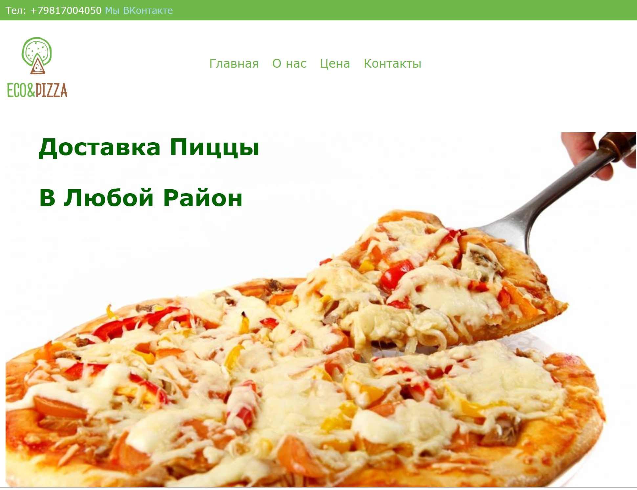

Рисунок 1 – Титульная страница

На главной странице представлены контактные данные в виде телефона и соц сети, логотип и шапка. На различные подразделы можно перейти как через кноки вверху экрана, так и через пролистывание.

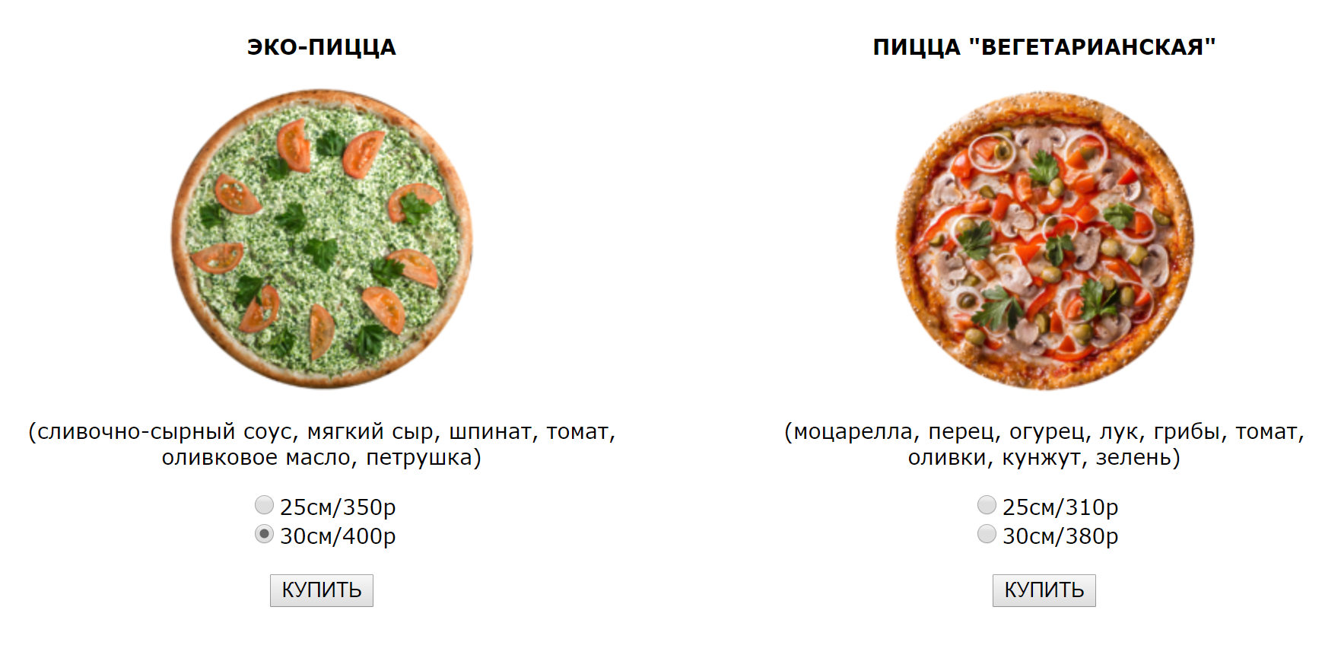

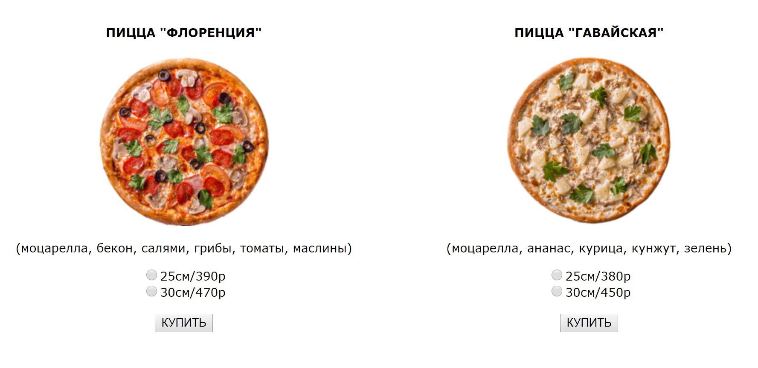

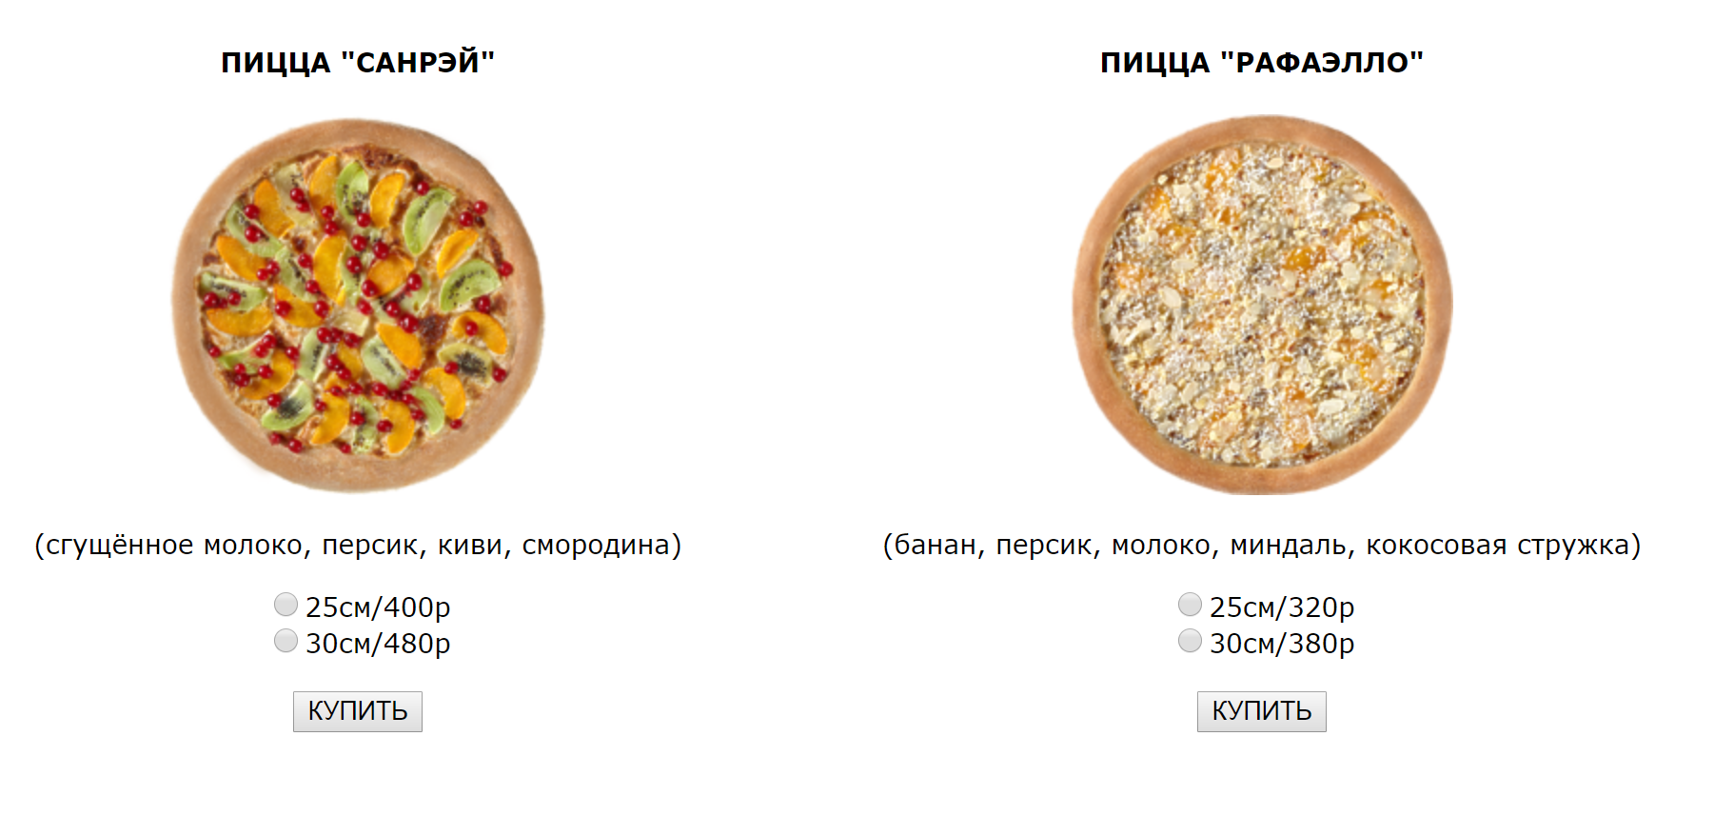

Рисунок 2-4 – Примеры раздела цен

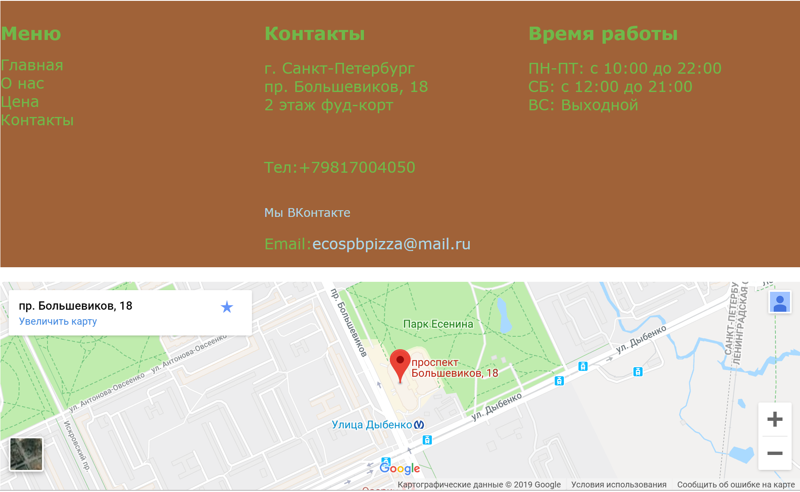

Рисунок 5 – Футер Сайта

**Index.html**

<!DOCTYPE HTML>

<html>

<head>

<meta http-equiv="Content-Type" content="text/html"; charset="utf-8">

<title>Пиццерия</title>

<link rel="stylesheet" type="text/css" href="Kursach.css">

<script>

</script>

</head>

<body>

<div class= "top-line">

<div class="kontakt">Тел: +79817004050 <a href = "vk.com/ecopizzaspb"> Мы ВКонтакте</div>

</div>

<div>

<div class="nav-top">

<div class="logo"><img src="logo1.png" border = "0" width = "100px" height = "100px"></div>

<div class="menu-top">

<ul id="menu-top">

<ul>

<li><a href="#index">Главная</a></li>

<li><a href="#o-nas">О нас</a></li>

<li><a href="#price">Цена</a></li>

<li><a href="#kontakt">Контакты</a></li>

</ul>

</div>

</div>

<a name= "index">

<div class="top-img">

<h3 id="zag-top">Доставка Пиццы</h3>

<h3 id="zag-top">В Любой Район</h3>

</div>

<div class="content">

<h3 id="zag-content"><a name = "o-nas">ДОСТАВКА ЭКОЛОГИЧЕСКИ ЧИСТОЙ ПИЦЦЫ</h3>

<p>Экология, чистый воздух, природа – для нас не просто слова. Часть заработанных денег мы направляем на экологические программы. Поэтому вы должны знать: покупая у нас, вы тоже участвуете в озеленении нашего города, уборке мусора, переработке отходов и других социальных программах.

<p>Главным подтверждением высокого класса нашего заведения становится качество обслуживания. Безупречный сервис, основанный на корпоративном стиле общения – обязательное требование к персоналу «EcoPizzaspb».</p>

<p>Но, основным свидетельством качества услуг нашего заведения является высокое качество продукции, что невозможно без профессионализма поваров, технологичного оборудования и свежих и экологически чистых и безопасных продуктов. Это стало приоритетом «EcoPizzaspb» и непреложным правилом. Мы работаем только с проверенными поставщиками продуктов, а для упаковки пиццы в Санкт-Петербурге используем лишь экологически чистую тару.</p>

<p>Оперативная доставка пиццы в Санкт-Петербурге без потери качества продукции – одно из наших достижений! И в этом, несомненно, заслуга нашего персонала - профессионалов в своем деле: поваров и операторов-логистов, курьеров. Мы обеспечим доставку пиццы и суши, пирогов, салатов и напитков, итальянской пасты в Пушкине в максимально ограниченный промежуток времени – Оооле, – и пицца, дышащая еще жаром печи у ваших дверей!</p>

<p>Закажите Вашу пиццу в Пушкине, Санкт-Петербурге и Всеволожске - Вы по достоинству оцените преимущества нашего сервиса и безупречное качество нашей продукции!</p>

<a name="price">

<div id="pizza">

<p><h4>ЭКО-ПИЦЦА</h4></p>

<img src="ecopizza.png">

<p>(сливочно-сырный соус, мягкий сыр, шпинат, томат, оливковое масло, петрушка)</p>

<form>

<label><input type="radio" name="sm" value="25dot1">25см/350р</label><br>

<label><input type="radio" name="sm" value="30dot1" checked>30см/400р</label><br><br>

<input type="submit" value="КУПИТЬ" OnClick=pokupka()>

</form>

</div>

<div id="pizza">

<p><h4>ПИЦЦА "ВЕГЕТАРИАНСКАЯ"</h4></p>

<img src="veganpizza.png">

<p>(моцарелла, перец, огурец, лук, грибы, томат, оливки, кунжут, зелень)</p>

<form>

<label><input type="radio" name="sm" value="25dot2">25см/310р</label><br>

<label><input type="radio" name="sm" value="30dot2">30см/380р</label><br><br>

<input type="submit" value="КУПИТЬ">

</form>

</div>

<div id="pizza">

<p><h4>ПИЦЦА "САНРЭЙ"</h4></p>

<img src="sanrey.png">

<p>(сгущённое молоко, персик, киви, смородина)</p>

<form>

<label><input type="radio" name="sm" value="25dot3">25см/400р</label><br>

<label><input type="radio" name="sm" value="30dot3">30см/480р</label><br><br>

<input type="submit" value="КУПИТЬ">

</form>

</div>

<div id="pizza">

<p><h4>ПИЦЦА "РАФАЭЛЛО"</h4></p>

<img src="rafaello.png">

<p>(банан, персик, молоко, миндаль, кокосовая стружка)</p>

<form>

<label><input type="radio" name="sm" value="25dot4">25см/320р</label><br>

<label><input type="radio" name="sm" value="30dot4">30см/380р</label><br><br>

<input type="submit" value="КУПИТЬ">

</form>

</div>

<div id="pizza">

<p><h4>ПИЦЦА "ФЛОРЕНЦИЯ"</h4></p>

<img src="flor.png">

<p>(моцарелла, бекон, салями, грибы, томаты, маслины)</p>

<form>

<label><input type="radio" name="sm" value="25dot5">25см/390р</label><br>

<label><input type="radio" name="sm" value="30dot5">30см/470р</label><br><br>

<input type="submit" value="КУПИТЬ">

</form>

</div>

<div id="pizza">

<p><h4>ПИЦЦА "ГАВАЙСКАЯ"</h4></p>

<img src="gavai.png">

<p>(моцарелла, ананас, курица, кунжут, зелень)</p>

<form>

<label><input type="radio" name="sm" value="25dot6">25см/380р</label><br>

<label><input type="radio" name="sm" value="30dot6">30см/450р</label><br><br>

<input type="submit" value="КУПИТЬ">

</form>

</div>

<a name="kontakt">

<div class="brown">

<div class="content">

<div class="content-brown">

<div class="brown-zag">Меню</div>

<ul id="menu-top">

<ul>

<li><a href="#index">Главная</a></li>

<li><a href="#o-nas">О нас</a></li>

<li><a href="#price">Цена</a></li>

<li><a href="#kontakt">Контакты</a></li>

</ul>

</div>

<div class="content-brown">

<div class="brown-zag">Контакты</div>

<p>г. Санкт-Петербург<br>

пр. Большевиков, 18<br>

2 этаж фуд-корт</p>

<br>

<p>Тел:+79817004050</p>

<br>

<a href = "http://vk.com/ecospbpizza">Мы ВКонтакте</a>

<br>

<p>Email:<a href = "malito:ecospbpizza@mail.ru">ecospbpizza@mail.ru</a></p>

<br>

</div>

<div class="content-brown">

<div class="brown-zag">Время работы</div>

<p>ПН-ПТ: c 10:00 до 22:00<br>

СБ: c 12:00 до 21:00<br>

ВС: Выходной</p>

</div>

<iframe src="https://www.google.com/maps/embed?pb=!1m18!1m12!1m3!1d1943.5265122347357!2d30.482895149702035!3d59.90798937129917!2m3!1f0!2f0!3f0!3m2!1i1024!2i768!4f13.1!3m3!1m2!1s0x46962e680373accd%3A0xd675ce036e04e50a!2z0L_RgC4g0JHQvtC70YzRiNC10LLQuNC60L7QsiwgMTgsINCh0LDQvdC60YIt0J_QtdGC0LXRgNCx0YPRgNCzLCAxOTMxNjg!5e0!3m2!1sru!2sru!4v1559566337460!5m2!1sru!2sru" width="960" height="250" frameborder="0" style="border:0" align="center" allowfullscreen></iframe></div>

</div>

</body>

</html>

**Style.css**

@charset "utf-8";

/* CSS DOCUMENT */

body{ margin:0 auto; font-family:Verdana, Geneva, sans-serif; font-size: 14px;}

.top-line{background:#6FB84A; width:100%;}

.kontakt{width:960px; margin:0 auto; color:#FFF; padding-top:7px; padding-bottom:7px;}

.kontakt a{text-decoration: none; color:#ADD8E6}

.nav-top{width:960px; margin:0 auto; padding-top:20px;}

.logo{width:300px; float: left;}

.menu-top{width:700px; float:center; padding-top:20px;}

#menu-top ul{list-style-type:none;}

#menu-top li{float:left; margin-left:10px; margin-right: 10px; font-size: 18px}

#menu-top li a{color:#6FB84A; text-decoration:none;}

.top-img{ width: 960px; margin:0 auto; height: 560px; margin-top:130px;background: url(pizza.jpg) no-repeat top right}

#zag-top{color:#006400; font-size: 35px; margin-left:50px;}

.content{width: 960px; height: auto; margin: 0 auto; margin-top: 50px;}

#zag-content{text-align: center; color:#6FB84A;}

#pizza{display: block; width:400px; float: left; border:0px;text-align: center; margin-top: 100px; margin-right: 75px}

.brown{width: 100%; background:#A06238 repeat-x top; height:320px; margin-top: 1570px}

.content-brown{width: 33%; float: left; border: 0px; margin-top: 25px}

.brown-zag{color:#6FB84A; font-size:22px; font-weight: bold;}

.content-brown #menu-top li{color:#6FB84A; float: none; font-size: 18px; margin-left: -80px;}

.content-brown a{text-decoration: none; color:#ADD8E6}

.content-brown p{color:#6FB84A; font-size: 18px}

Заключение

В ходе данной курсовой работы были продемонстрированы возможности таких средств для разработки сайтов как HTML, CSS, JavaScript. Была проведена выборка информации, выбрана подходящая архитектура сайта, а также разработан оптимальный дизайн. Поставленные задачи выполнены полностью, а значит, и цель достигнута

Список использованной литературы

* Справочник по HTML [Интернет-Ресурс], режим доступа: <http://htmlbook.ru/html>
* Справочник CSS [Интернет-Ресурс], режим доступа: <http://htmlbook.ru/css>
* Справочник CSS [Интернет-Ресурс], режим доступа: <https://webref.ru/css>
* Курсы по HTML, CSS, JS [Интернет-Ресурс], режим доступа:https://htmlacademy.ru